Лабораторна робота №4.3

**Тема**: Створення форм багато до багатьох.

**Мета**: Навчитись створювати форми зі зв’язком багато до багатьох.

**Предметна область**: “Перевірка знань студента використовуючи тести”

Порядок виконання:

Відношення багато до багатьох мають такі таблички *administrators* та *roles*, *roles* та *permissions:*

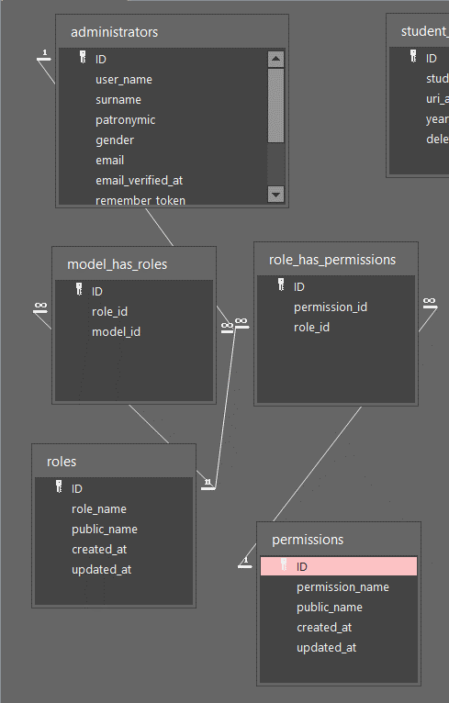

Для заповнення інформації для *administrators - roles*, створимо 3 форми: одна для заповнення інформації про адміністраторів, інша – про ролі, а третя – для встановлення зв’язку між ними.

Форма викладачів виглядає наступним чином:

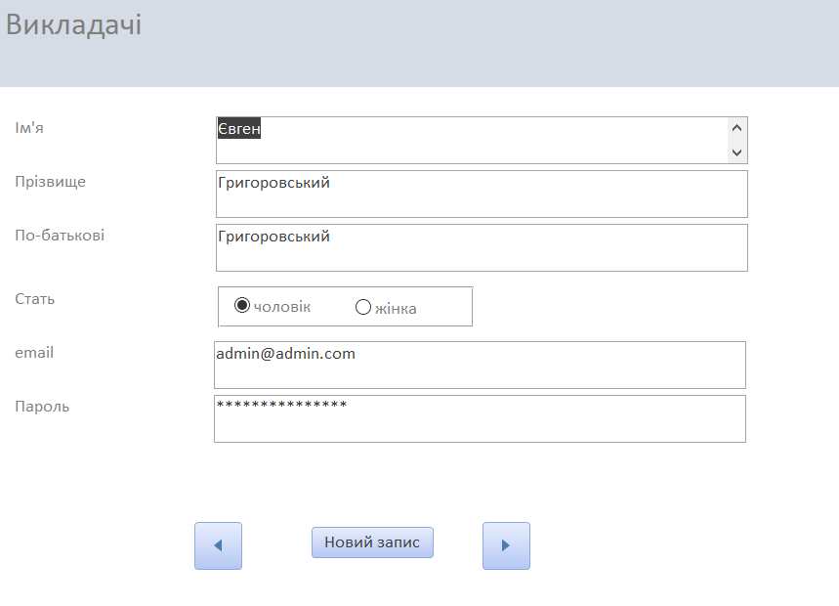

Форма ролей виглядає наступним чином:

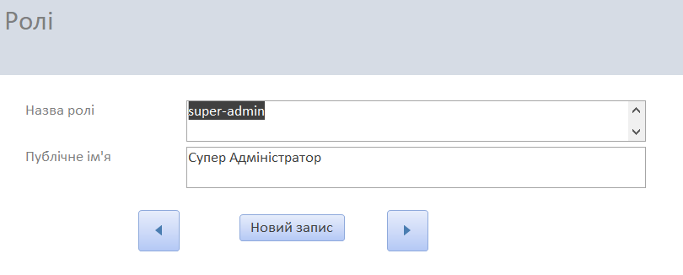

Створимо форму для заповнення проміжної таблиці між ними:

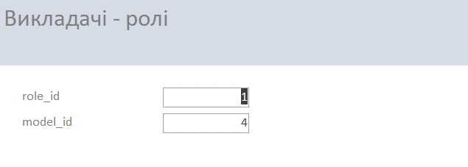

Однак незручно завжди пам’ятати індекси ролей та викладачів, тому перейдемо в режим конструктора та виправимо це.

Оберемо елемент “Combo box”:

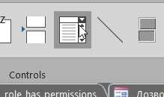

Вказуємо, що потрібен вибір з іншої таблиці:

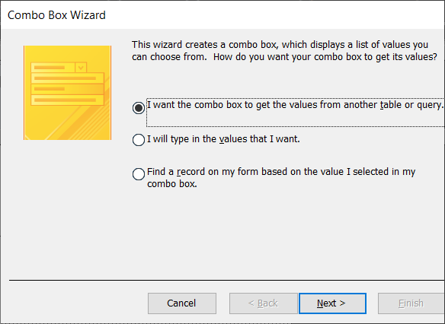

Налаштовуємо з якої таблиці брати дані:

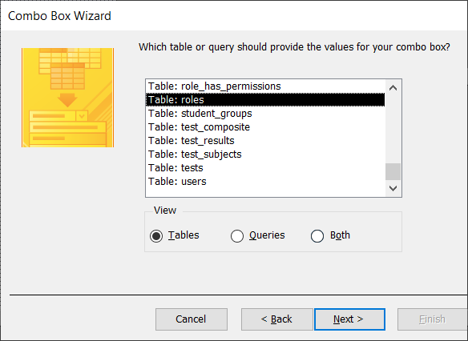

Обираємо потрібні поля:

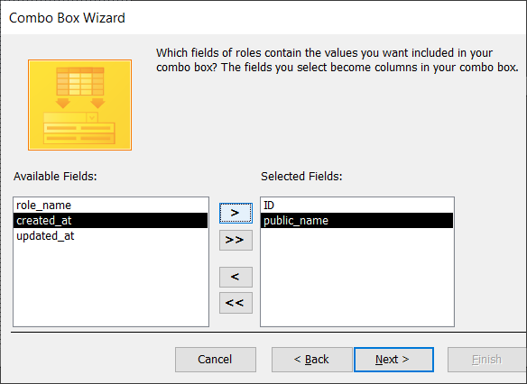

Вказуємо, що потрібно сховати ID: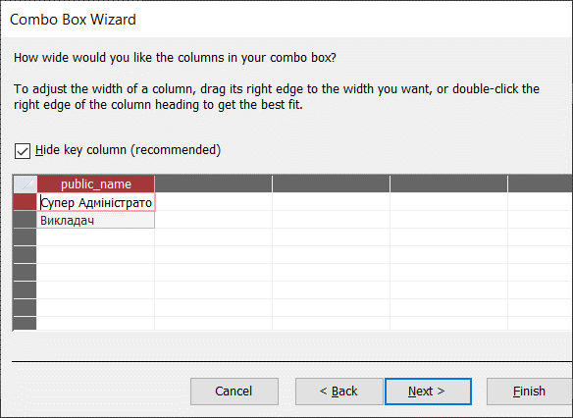

Обираємо поле для збереження:

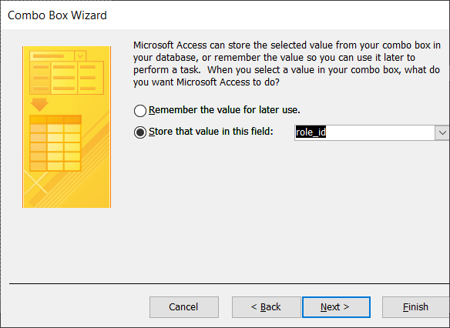

Робимо відповідний підпис: 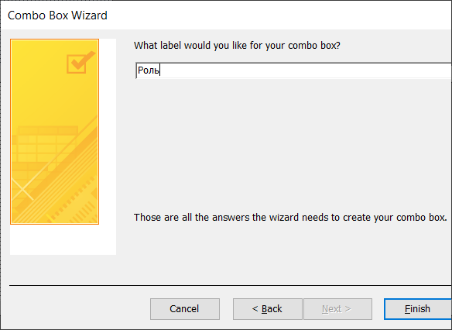

Пересвідчуємось, що все працює:

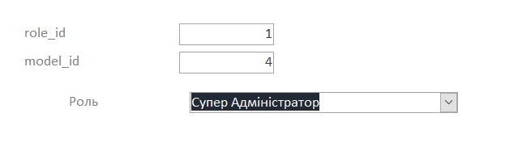

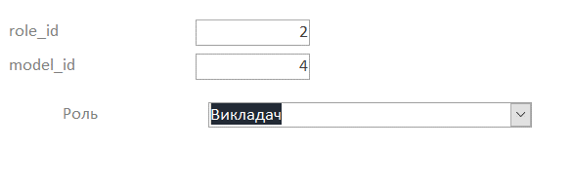

Таким же чином створимо випадаючий список для вибору викладачів:

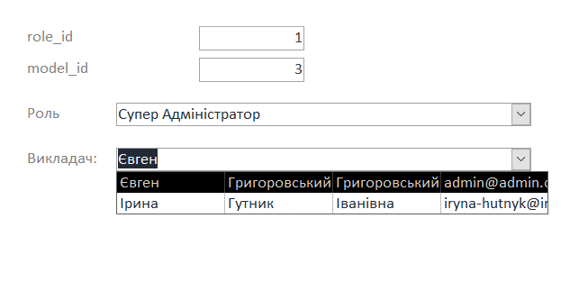

Тепер можна видалити непотрібні поля, що були додані майстром форм. В результаті отримаємо:

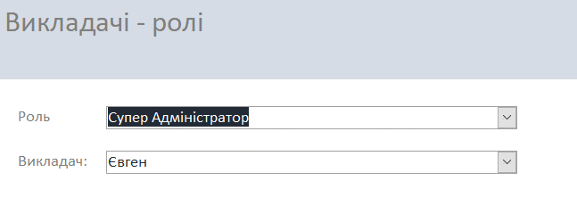

Можемо також додати кнопки навігації:

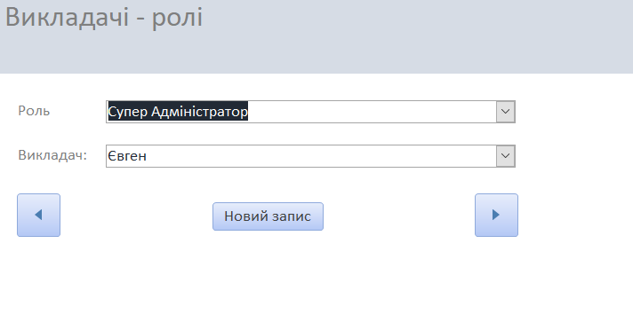

Своримо форму, що згрупує вже створені форми:

Додаємо елемент керування «Tab control»:



Створюємо 3 вкладки:



За допомогою елемента «Subform» в кожну з вкладок додаємо відповідну форму:



Додаємо форми:

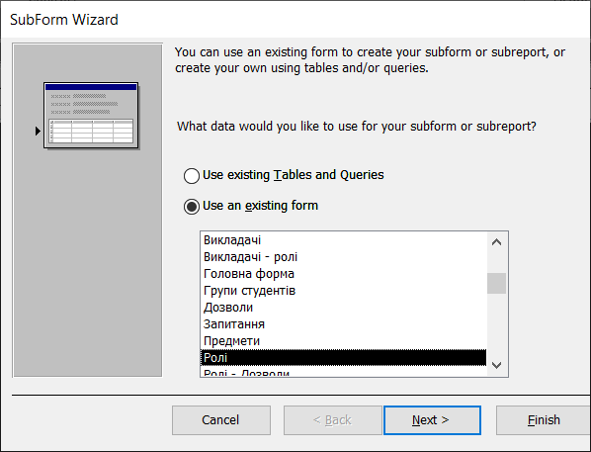

В результаті, отримуємо таку форму:

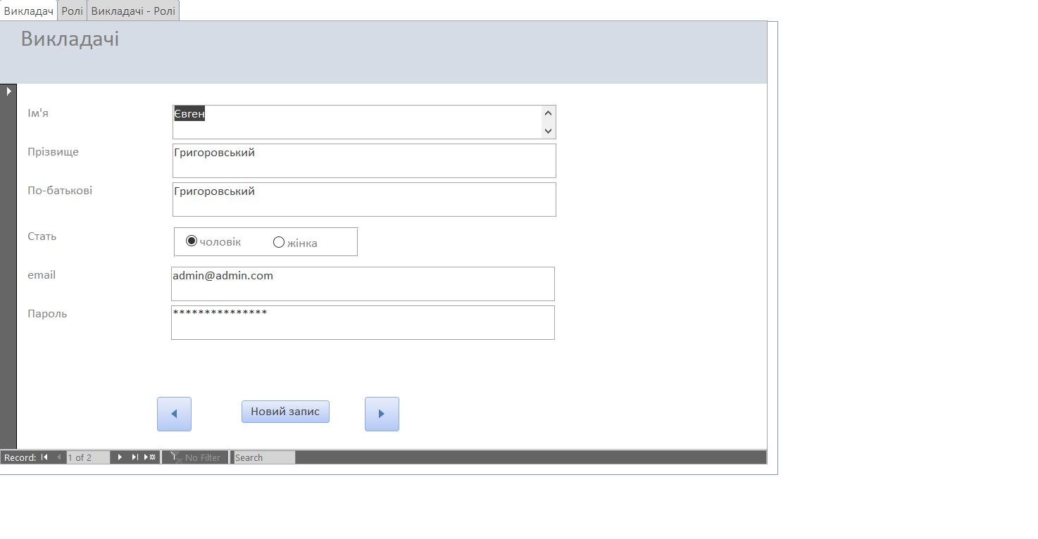

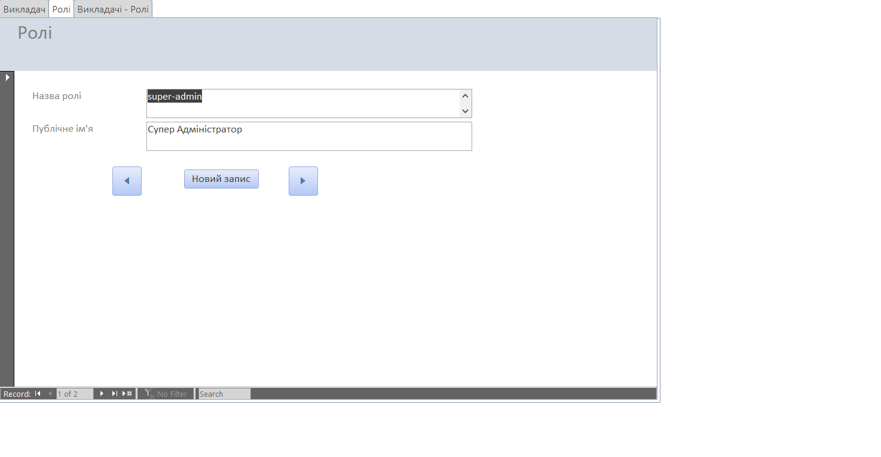

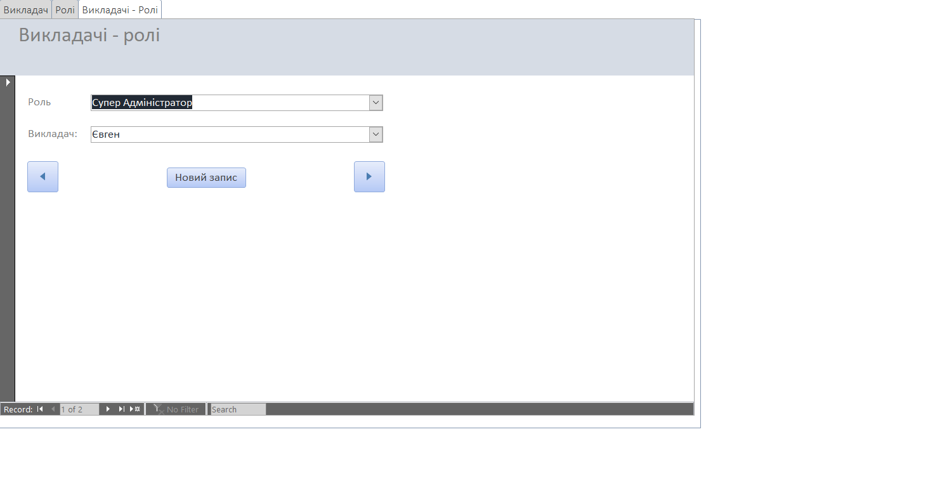

Таким же чином, для заповнення інформації в таблиці *roles* та *permissions*, створимо 3 форми: одна для заповнення інформації про ролі, інша – про дозволи, а третя – для встановлення зв’язку між попередніми двома.

В результаті, отримаємо:

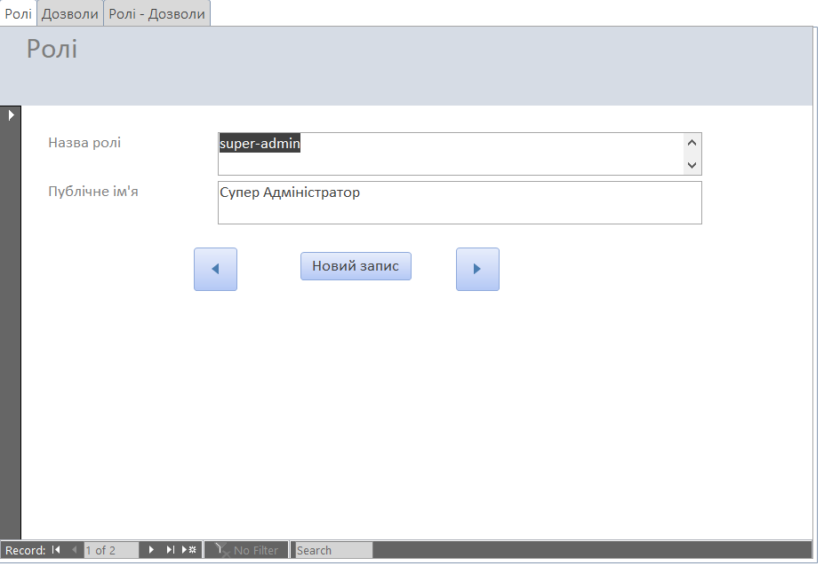

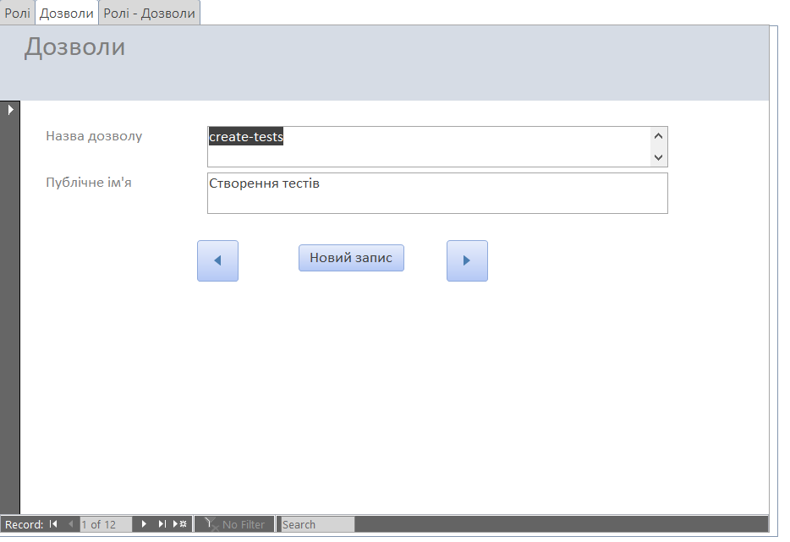

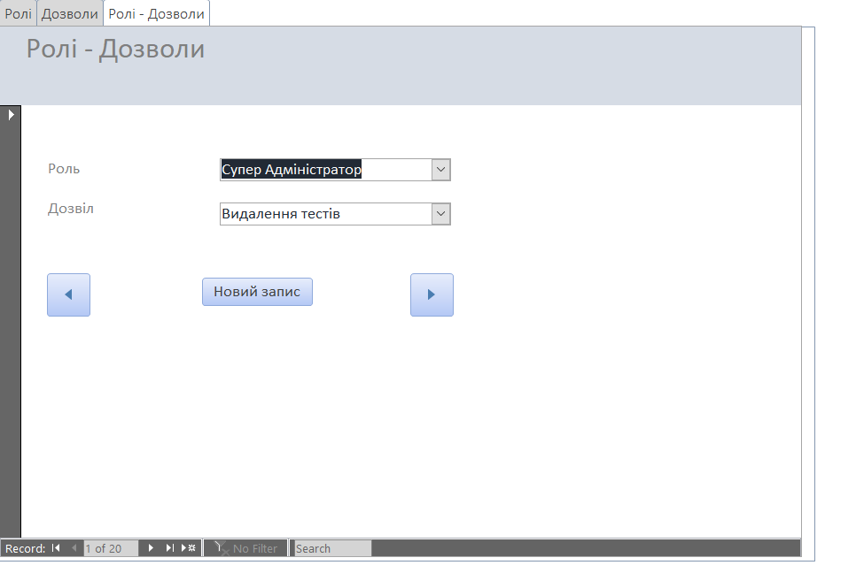

Можемо також додати ці форми в головну форму. Для цього додаємо дві вкладки, в які помістимо відповідні форми:

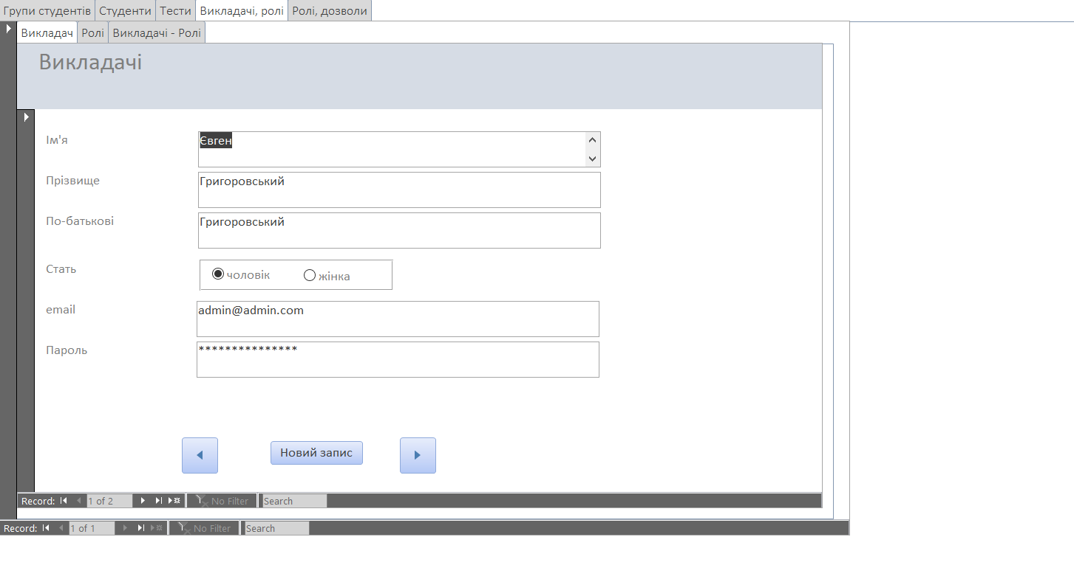

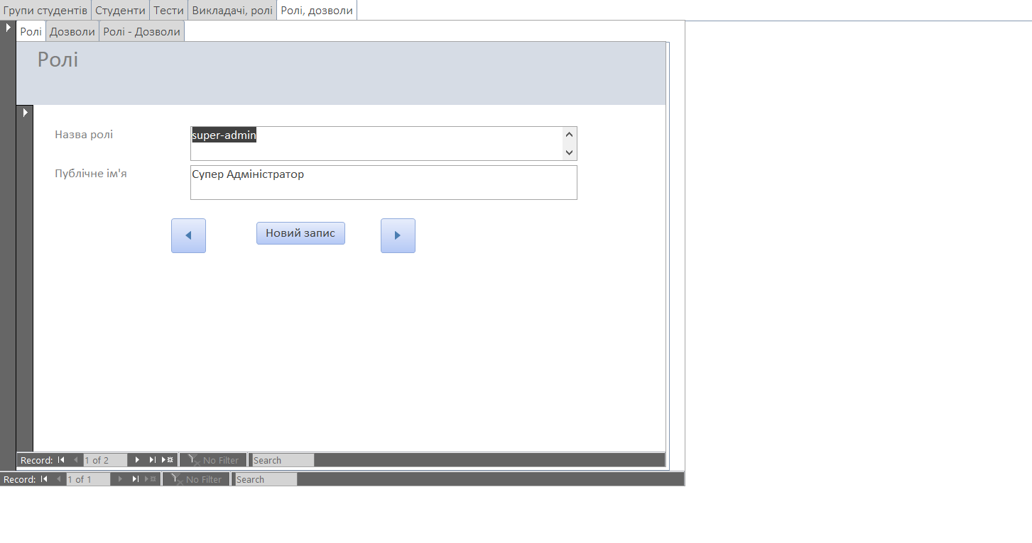

Висновки:

Я навчився створювати форми зі зв’язком багато до багатьох.